最愛曼谷<暹邏奇緣全新景點2.0版5天>
新奇-古羅馬獸鬥絕美競技場3D動漫親身體驗館
美幻- Jungle Flight(八合一)Central World
專屬-正港皇族騎象芬多精30分鐘名媛Spa養生美療館
時尚-市隆海鮮風味餐53樓摩天旋轉景觀餐廳自助餐

奢華-五星飯店曼谷AETAS Hotel或安娜塔拉曼谷沙通飯店 (Anantara Bangkok Sathorn Hotel)

情戀-LK集團飯店，旗下共有17家渡假型法系浪漫風情系列HOTEL
泰迪熊博物館TEDDY BEAR MUSEUM
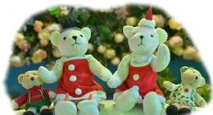
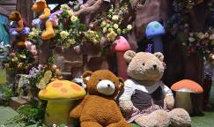
亞洲第一座【泰迪熊博物館TEDDY BEAR MUSEUM】看點歷史館、藝術館展示了100多年來世界各地生產的泰迪熊。在這里不僅有泰迪熊，還有黑熊和北極熊。介紹泰迪熊博物館是為展示百年來深受全世界人們喜愛的玩具熊而建的。在兩個展館中可以見到世界各地生產的玩具熊。游客還可在博物館商店、西餐廳、能看見大海的室外公園等度過美好的時光。展館大體可分成歷史館和藝術館，以及企劃展廳。在歷史館中，有與百年歷史中有名的場面相結合而再現歷史人物的玩具熊、古董玩具熊等，其中米可朗基羅創作的《最後的晚餐》和蒙娜麗莎的泰迪玩具熊造型尤其引人注目。
JUNGLE FLIGHT(八合一)
是目前清邁最夯的活動喔，讓您享受在高山上的叢林裡飛翔，非常好玩!!!泰山叢林划翔:有雙盪跟單飛的敞佯在香噴噴的樹林之間，那些就是愛的飛行，希望帶給妳滿滿回憶!
3D幻覺立體美術館 Art In Paradise
http://www.paiduaykan.com/province/east/chonburi/artinparadise.html
芭提雅3D幻覺立體美術館，這個聲稱為全世界最大的 Trick Art Museum。此乃藝術美術館，可能你會覺得很悶沒有什麼意思，不過你看過之後就會刮目相看，裡面展出的多數為3D效果的作品，一幅幅畫在牆上，不用戴眼鏡也可以體驗到立體感，這些立體感你還可以觸摸到。例如話內的大象將象鼻伸出來，你可以捉住象鼻來影相。替蒙娜麗沙畫眉、走在獨木橋上；整個館的照片達到80幅之多，包括有海洋地帶、動物園地帶、經典畫作地帶、Ayutthaya地帶、埃及地帶、泰國地帶、超現實地帶和恐龍地帶。一般的藝術館不讓人拍照，但這間任拍，入館後可以隨意在畫作面前拍照。如果你想和畫作配合得剛好，也不是一件容易的事，但在每幅作品旁有小圖教你如何去拍照，出來的照片就顯得天衣無縫。如果你想和每一幅作品拍照的話，可能要花上一個小時。
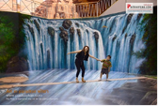
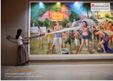
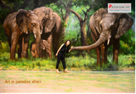
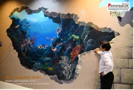
養生美療SPA介紹
SPA中心可體驗純正泰國風情，在一小時的VIP理療室靜謐舒適，讓您充分享受回歸自然的禪定感
覺，並在泰式按摩床上放鬆身體，享受專業師傅帶來的肌膚滋潤。在鮮花與綠葉叢中，泰式香料的
味道彌漫於口鼻，輕輕的音樂飄落於耳。讓心靈感受到自然自在！都市的喧囂與嘈雜，即可消散。
市隆海鮮餐廳
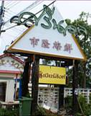
市隆海鮮餐廳，位於芭達雅靠海的漁村，是一間沿海堤旁而建的海景海鮮餐廳。這裡的海鮮料理相當新鮮，全都是由剛進港的漁船所捕回，第一時間進貨到這裡來，一池又一池的生猛海鮮，來這裡用餐的客人也幾乎都是泰國當地的熟客，正所謂熟門熟路，跟著泰國人吃準沒錯。坐在這裡一邊享用美食，一邊還能夠欣賞白色海堤風光，讓人迷戀上這有著暖暖海風的國度。
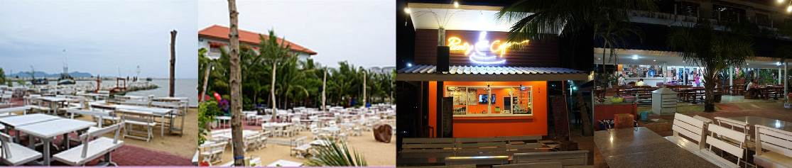
曼谷
曼谷 酒店 :CHATRIUM RESIDENCE SATHON 杜喜涵碧樓 ( 保證入住一房一廳 )
有大使館、銀行、辦公大樓林立的沙通及是隆路，座擁有綠樹環抱及中國普門報恩寺的加持，享譽國際的大酒店： DUSIT THANI HOTEL 系列，投下巨資全新裝修經營，以環保理念為主題的 CHARTIUM RESIDENCE BANGKOK SATHON 於 2009 年 8 月 1 日 正式誕生了。 504 間一房一廳豪華套房，提供住房旅客五星級旅館服務，房間內設備：整套廚具、微波爐、冰箱、熱水壺、烤麵包機、 21 吋液晶電視、 DVD 立體音響、保險箱、磁性房卡、無限網路，當您入住杜喜酒店，彷彿回到溫溫的 " 家 " 的感覺。安排在 4 樓的頂級的健身設備及 24 小時服務及評鑑一流的完善奢華桑拿 . 水力按摩池等設施 , 供您免費使用；酒店另有貼心安排免費服務車： 5 分鐘抵 MRT 、捷運站及拉瑪三路上的大型購物中心，讓您可以容易的到超市及商店購買所需，卓實為旅客提供了超值的受務和體驗。
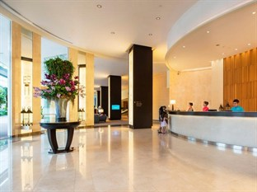 | 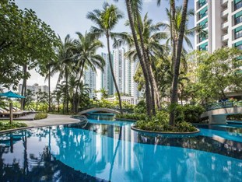 | 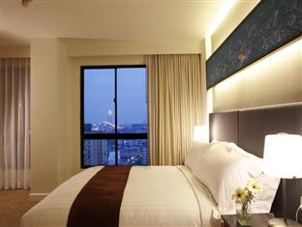 | 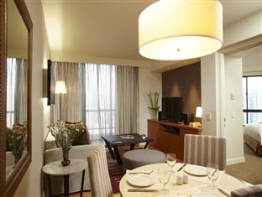

AETAS Lumpini Hotel http://lumpini.aetashotels.com/ ★★★★★
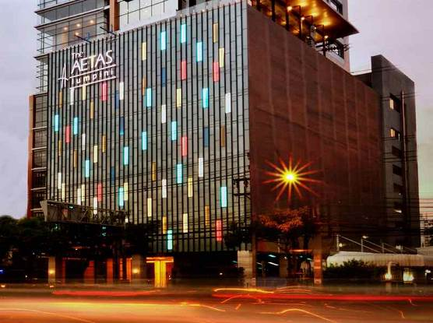
當您來訪曼谷時,AETAS Lumpini所提供的優質服務與高品質住宿將帶給您賓至如歸的享受。這家飯店離市中心僅隔5 km,方便遊客外出。飯店位於拳擊館,泰國傳統木偶劇院, 法國大使館的不遠處,遊客們在旅遊觀光時大可不必捨近求遠。 飯店的主要設施有公共Wi-Fi,禮賓服務,定點接駁服務,停車場,代客泊車。共有203家房間可供客人選擇,全部都給人以安靜典雅的感覺。飯店配備的健身房/健身設施,水療浴缸,室外游泳池,桑拿(三溫暖),游泳池（兒童）等娛樂設施必定會讓您流連忘返。專業的服務與豐富的特色活動盡在AETAS Lumpini。
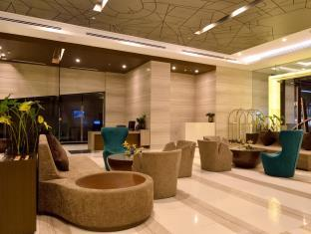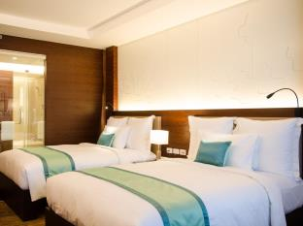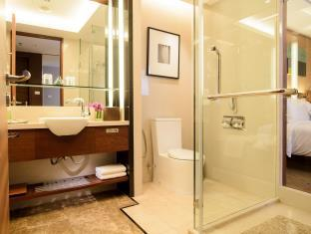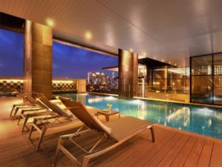

安娜塔拉曼谷沙通飯店 (Anantara Bangkok Sathorn Hotel)

http://bangkok-sathorn.anantara.com/ ★★★★★
安娜塔拉曼谷沙通飯店提供優質貼心的服務和方便實用的設施，贏得了客人的普遍好評。入住飯店期間，客人可享受商務中心, 會議設施, 咖啡店, 24小時客房服務, 客房服務。 此外，許多房間甚至還提供了燙衣設備, 禁菸房, 茶/咖啡機, 浴缸, 書桌來滿足客人的需求。
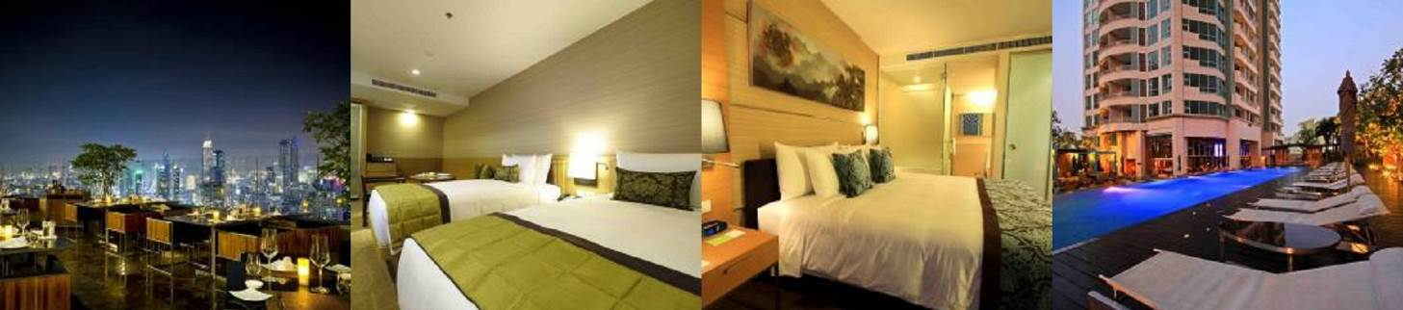
芭達雅地區
LK集團飯店在芭達雅擁有多數連鎖飯店，旗下共有17家渡假型系列HOTEL，飯店設計規劃取向走法系浪漫風情，有別於市場一般飯店，非常具有特色使你感受渡假的風情。酒店本身設施完善有可容納上百人會議室、日光泳池、健身房、歐風LOBBY、寬敞舒適的房間讓您的旅遊更加圓滿。當夜幕低垂絢爛的芭達雅才剛開始甦醒，芭達雅夜晚處處有驚豔；時時有新鮮事發生，在這短暫的歡樂時光就放縱一下吧！

 LK LEGEND 網址：http://www.lkpattaya.com/legend/ 或同等級
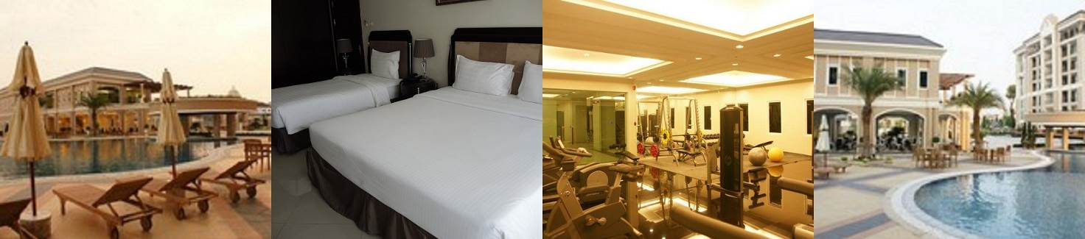

 LK miracle 網址：http://lkpattaya.com/miracle/ 或同等級
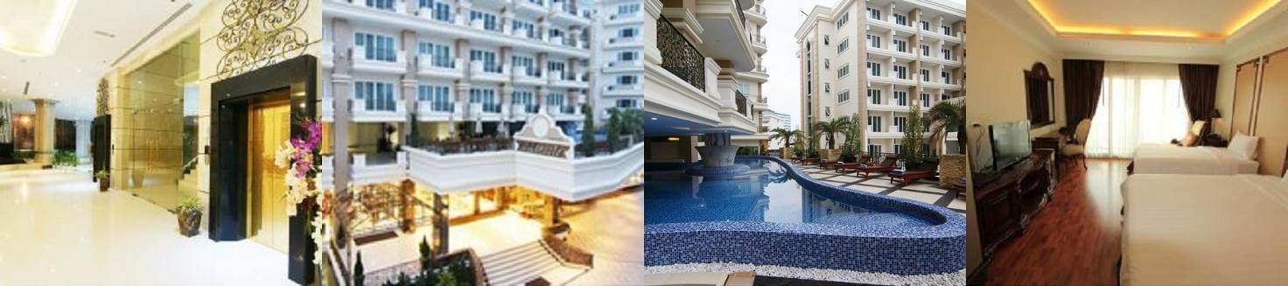

航 空 公 司 | 出發城市 | 轉停城市 | 抵達城市 | 出發時間 | 到達時間 | 飛 行 時 間
中華航空CI-833 | 台北 | 直飛 | 曼谷 | 07：20 | 10：00 | 3小時40分
中華航空CI-836 | 曼谷 | 直飛 | 台北 | 17：05 | 21：45 | 3小時40分
*有時航空公司會因調度及天候飛安等因素而調整一下時間，所以請以說明會資料上航班時間為主*
第一天：台北／曼谷-【綠山國家動物園(全亞洲最大開放式動物園)遊園導覽車+動物自然表演秀+餵食野生動物】－芭達雅【正宗泰式古法按摩2小時】
【曼谷】：曼谷，又名天使之都，是個同時傳統文化與現代風情兼具的東方城市，處處充滿令人 驚喜與美麗風情的地方，現為泰國首都，位於泰國各府的中心位置，也是政治、商業、文化、與觀光運輸的中心，由湄南河貫穿整個市區，為曼谷帶來了商機與繁 榮，也是孕育周邊文化的起源點，豐富的觀光文化與完整軟硬體資源，更讓曼谷一直成為亞洲最佳的旅遊城市，更得到了東方威尼斯的美名。
期待已久的假期終於來臨，收拾起旅行包咱們準備度假去吧！我們集合於桃園國際機場後跟隨美女或是帥哥領隊一同出國。搭乘國際航班前往微笑王國之稱的泰國首都～曼谷。當地接待的帥哥或美女導遊們早已經恭候各位嘉賓多時，不囉唆拿著行李趕快跟著與我們相處五天的帥哥、美女導遊走吧！【綠山國家動物園(Khao Kheow)】綠山動物園位於曼谷及芭達雅之間，佔地面積5000多萊（約650萬坪）。是泰國受國家保護目前最大的野生動物園。綠山國家公園～園內飼養了300多種8000多隻動物。在綠山環抱的大自然美景中，您可近距離觀賞各種可愛的動物，猴子、長頸鹿，甚至可親手餵食可愛的梅花鹿。您有見過老虎在水中獵食的情景嗎？絕對讓您大開眼界！老虎則是動物園的另一重點，全球有40多種老虎，綠山國家動物園則飼養了包含白老虎的18種老虎。動物自然表演秀：亞洲最不可思議的動物表演，沒有主持人，園內工作人員縝密的把食物藏在各個角落，任牠們憑著本能尋找，幾百公斤的白虎輕巧爬上樹幹、潛水、花豹躍高循低，狡猾的鬃狗、山貓、山豬以及走過旅客頭頂繩索的樹獾、驚叫驚嘆笑聲，極盡趣味又寓教娛樂非常有趣又新奇的感受，真是佩服設計者的巧思，還有老虎潛水、獅子覓食、花豹上樹、、、等，保證讓您嘆為觀止。【泰式古法按摩二小時】正宗泰國古式按摩與中醫的推拿原理相近，經常按摩穴位也會舒筋活絡，對於全身肌肉長期處於緊張狀態的現代人來說，力道重又切中穴位的泰式按摩，能讓您全身放鬆，紓解壓力。特別安排兩小時的療程使你強身健體、神清氣爽。
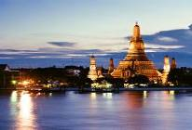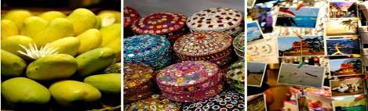
早餐：機上輕食 | 中餐：龍城港式飲茶 | 晚餐：all season自助餐
住宿：四星級LK連鎖酒店或LK PRESIDENT或LK CRYSTAL VILLE 或LK LEGEND 或LK MIRACLE或同級

第二天：芭達雅-【JUNGLE FLIGHT滑翔樂歡樂8合1【雙人騎象30min+ JUNGLE FLIGHT+
復古馬車+趣味釣鯊魚+點22實彈射擊+魚吻奶+猴子趣味表演+可樂或汽水每人一瓶】
【53樓摩天旋轉景觀餐廳自助餐】-【翡翠灣私人海灘俱樂部(17項海陸活動+水果2
人一份+冰紙巾+椰子)】-【養生美療SPA1小時】-【美軍不夜城徒步區】
【芭達雅】：芭達雅像是天上閃爍的群星，提供了各種多彩多姿的娛樂節目和餐飲購物等選擇，除了肥美多汁的海鮮大餐之外， 還有各式辛辣的泰國美食，傳統的中式佳餚等。還有露天酒吧、夜總會。夜生活核心則在南芭達雅，中芭達雅、鍾天海濱路 (Jomtien Beach Rd.) ，通稱為「條帶區」（ The Strip ），可以使您的夜晚「愈夜俞美麗」，充滿了難忘的情調與浪漫的色彩。您可選擇去disco狂歡一番或者去看一些表演，替您留下最美好的一夜。就在今夜…
【JUNGLE FLIGHT全新超級八合一】活動，【皇族雙人騎象30分鐘】泰國的騎大象絕對是饒富趣味又好玩的，搖頭晃腦一步一腳印緩緩前進，兩旁的鄉野風光好像電池快用完的唱盤；緩速滑過，頑皮的象總是會不經意捲起野花送你勒。【JUNGLE FLIGHT】是目前清邁最夯的活動喔，讓您享受在高山上的叢林裡飛翔，非常好玩!!!泰山叢林划翔:有雙盪跟單飛的敞佯在香噴噴的樹林之間，那些就是愛的飛行，希望帶給妳滿滿回憶!接著欣賞可愛的【猴子兵團表演】，口渴了嗎？導遊早已為每位貴賓準備好了【汽水或可樂】讓您解渴唷！體驗【點22手搶實彈射擊】(每人5發)，接著體驗【趣味釣鯊魚】，小鯊魚強大的拉扯力讓您熱血沸騰。安排【魚吻奶】用奶瓶在池內餵魚，享受魚群圍繞的樂趣，都是新鮮無比的體驗！中午前往芭達雅最高PATTAYA PARK酒店附設【53樓旋轉景觀餐廳】享用自助餐，您可一邊欣賞著暹邏灣的美景；一邊享用海鮮美食大餐。【翡翠灣私人海灘俱樂部】『通通』免費設施：
．輕快的7項水上活動：海上毛蟲香蕉船+海上拖曳滑板+海上噴射摩托艇<限每人ㄧ次>+獨木舟+甜甜圈
+漂浮床+划浪板
．海灘休憩設施10項：沙灘排球/足球/腳踏車/羽毛球/麻將/跳旗/象棋/撲克牌/飛盤/躺椅。
．再贈送各位貴賓:水果2人一份+冰紙巾+椰子一顆)水上活動一定要穿救生衣，注意安全。水上前三項活動因屬團體套裝活動，故不得轉讓退費。敬請諒解。
【養生美療SPA介紹】SPA中心可體驗純正泰國風情，在一小時的VIP理療室靜謐舒適，讓您充分享受回歸自然的禪定感覺，並在泰式按摩床上放鬆身體，享受專業師傅帶來的肌膚滋潤。在鮮花與綠葉叢中，泰式香料的味道彌漫於口鼻，輕輕的音樂飄落於耳。讓心靈感受到自然自在！都市的喧囂與嘈雜，即可消散。【美軍不夜城徒步區WALKING STREET】這是芭達雅由一條約4公里長而筆直的濱海道路所構成，在道路的一側由旅館、酒吧、以及餐廳相毗連，它發揮了越夜越美麗的特性，將屬於南洋風情的五光十色夜生活詮釋的絲絲入扣。一路上旅館、酒吧、餐廳與購物商場林立，遊客們可以在這裡找到各種露天酒吧，彩色霓虹燈光讓不計其數的小酒吧更加迷人，但這些酒吧部份會提供鋼管女郎的表演，如果不喜歡這類助興表演，就盡量選擇燈光明亮餐廳。
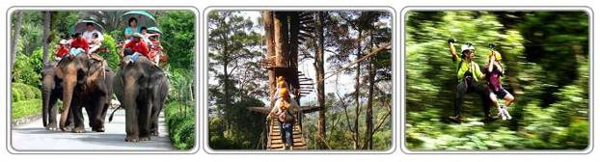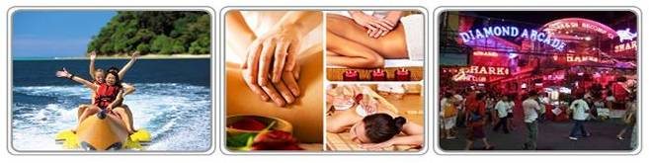
早餐：飯店內 中餐：53樓摩天旋轉景觀餐廳自助餐 晚餐：市隆海鮮餐
住宿：四星級LK連鎖酒店或LK PRESIDENT 或LK CRYSTAL VILLE 或LK LEGEND 或LK MIRACLE或同級
第三天：【泰國風情園(潑水節、水燈節體驗) 】【東南亞首座泰迪熊博物館Teddy Island
Thailand】【3D動漫藝術博物館】-【四方水上市場】-【仿古羅馬競技場~鬥獸人妖綜
合秀】-【皇家花園廣場】
【泰國風情園】園區內豐富的呈現泰國當地的傳統民俗特色及風情文化，最有名為潑水節及水燈節，園區內更貼心的為您準備當地的泰國傳統服飾供您使用。只有在這裡才能真正體驗到如此特別的活動表演，把當地文化風情用表演的方式介紹的淋淋近致讓大家深深的體驗，精采的傳統民俗歌舞表演，足以讓你留下深刻印象，撼動人心。
【東南亞首座泰迪熊博物館 Teddy Bear Island Museum】全新泰迪熊博物館是第一座在東南亞成立的Teddy Island Thailand，內容豐富精采萬千，跟著可愛的泰迪熊四處去冒險吧！無論是粉紅夢幻泰迪熊專車，還是各式各樣穿著泰式傳統服裝的可愛泰迪熊，穿梭時空上天下海，一起來個可愛探險吧！
【芭提雅3D幻覺立體美術館 Art In Paradise】http://www.paiduaykan.com/province/east/chonburi/artinparadise.html
泰國芭達雅最近開了一個新景點，芭提雅3D幻覺立體美術館，這個聲稱為全世界最大的 Trick Art Museum。此乃藝術美術館，可能你會覺得很悶沒有什麼意思，不過你看過之後就會刮目相看，裡面展出的多數為3D效果的作品，一幅幅畫在牆上，不用戴眼鏡也可以體驗到立體感，這些立體感你還可以觸摸到。例如話內的大象將象鼻伸出來，你可以捉住象鼻來影相。替蒙娜麗沙畫眉、走在獨木橋上；整個館的照片達到80幅之多，包括有海洋地帶、動物園地帶、經典畫作地帶、Ayutthaya地帶、埃及地帶、泰國地帶、超現實地帶和恐龍地帶。一般的藝術館不讓人拍照，但這間任拍，入館後可以隨意在畫作面前拍照。如果你想和畫作配合得剛好，也不是一件容易的事，但在每幅作品旁有小圖教你如何去拍照，出來的照片就顯得天衣無縫。如果你想和每一幅作品拍照的話，可能要花上一個小時。【四方水上市場】這是由泰國觀光局集合了泰國北部、東北部、中部及南部各地方特色名產的水上市集，故名「四方水上市場」。這個水上市場對觀光客而言不但更具特色，所售物品的價格也都是泰國人當地的售價，非常便宜！所以對於喜愛泰國特色紀念品及小吃的遊客，這裡可是必遊之地唷！來到這裡沿著規劃的路線就可以盡覽泰國四方的特色，您可一路吃、喝、買、玩；四周商店上百家，您還可慢慢挑選看看有無喜愛又物美價廉的寶貝。【仿古羅馬競技場~鬥獸人妖綜合秀】特別安排觀賞最新穎及堪稱全亞洲最大的COLOSSEUM歌舞人妖秀，仿古羅馬競技場而建成，場面之大可想而知，再者美艷的人妖秀色可餐，令您無法分辯出其真假呢！表演結束後與您可以自費與人妖合照。【皇家花園廣場】芭達雅市區最熱鬧的地方，讓您可在此自由逛街購物挑選您喜愛的牛仔褲、Naraya曼谷包及內衣，各種特色的手工藝品。趕緊把握機會到各個精品店去尋寶吧！逛累了不妨到中庭的咖啡SHOP，享受濃濃的咖啡香，無論Espresso、Cappuccino都風味獨具。
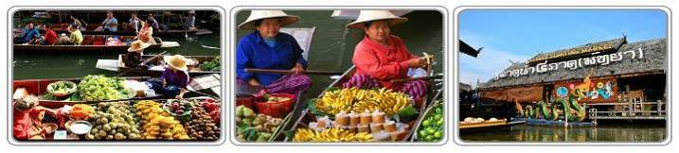

早餐：飯店內 中餐：泰拳樓餐廳 晚餐：金寶乳豬全餐
住宿：四星級LK連鎖酒店或LK PRESIDENT 或LK CRYSTAL VILLE 或LK LEGEND 或LK MIRACLE或同級

第四天：芭達雅-曼谷-【特產巡禮珠寶+皮件】-【四面佛】-【閒逛Central World
世貿中心】-【碼頭夜市】
今天要離開芭達雅了，開車前大家回頭跟芭達雅說聲再見吧！
【特產巡禮】暹邏國際寶石公司。泰國的礦產以寶石為最，約佔世界的40%，也是世界紅寶石及藍寶石的主產地之一，而曼谷更是重要的寶石交易處。泰國政府為了保護世界各國的消費者成立了JFC與GIA世界珠寶玉石鑑定協會、有此標誌的寶石公司將受觀光警察及政府相關部門監督。在陳列琳瑯滿目、名家設計工藝精細的寶石店裡，擁有著絕對的誘惑力，任您選購；另一個特產－珍珠魚，為泰國當地獨有的一種深海魚類，它的皮質可以刷洗、堅實耐用，手工遠比一般市面販售的品質好！傳統橡膠製成的乳膠手工居家實用健康製品及燕窩在此您都可以買到真貨跟低於市場上的價錢喔。
【四面佛】位於曼谷市區凱悅大酒店的角上，人稱“有求必應”佛，該佛有四尊佛面，是香火最旺的佛像。神像供奉在高約4米的花崗岩神龕內，全身金碧輝煌，4面分別代表慈、悲、喜、捨，8手分別手持佛珠、法杖、法輪、金露瓶、法鏡等法器。參拜四面佛一般要有以下祭品：12柱香，4支蠟燭，4串花，拜四面佛要拜足四面，先由正面開始拜祭，順時針轉一圈，記得每面3枝香，1枝蠟燭，1串花。若參拜後要還神(還願)，以謝神恩，除了以香燭、花串、木象還神外，有的更會請舞蹈員表演還神舞。
【Central World曼谷世貿中心】是泰國中央集團(Central Group)將原世界貿易中心(World Trande Center)收購後重新改裝，把世界貿易中心一分為三的商場，重新劃分六大區，總計將有500家商店進駐、兩家百貨公司、50多家餐廳、21個電影院，加上一個保齡球館，整座Central World於2007年初正式開幕後，將是東南亞最大的購物商場。Central World總面積83萬平方公尺，不算飯店和會議中心，整個綜合購物中心約為55萬平方公尺，占地廣闊。主建築請來美、德籍建築師擔綱設計，有別於舊世界貿易中心稍嫌昏暗的空間，整座商場外牆是長達300公尺、號稱全泰國最長的玻璃牆，白天引進自然光，讓商場顯得更明亮寬闊；夜晚商場內的燈光透過玻璃將成為該商圈的注目焦點，外牆架設超大LED螢幕，為靜態的建築增添更多變化。
【Asiatique】前身是泰國五世皇朝代相當重要的港口，是開啟與歐洲各國貿易及促進泰國經濟的重要功臣。隨著時代的改變，港口功能消失逐漸沒落。如今Asiatique以嶄新的面貌再次站上湄南河畔，預計會有40間的餐廳、1500間商店、2個大型劇場及一間紀念博物館。內容包含廣場中央市集、男女服飾、飾品配件、NARAYA曼谷包、設計師家具、泰國傳統藝術品、包包鞋子、著名的小木偶劇團、濃濃的殖民地風格讓人誤以為是小歐洲。您可自由參觀選選購富有泰國傳統特色的手工藝品、服飾、皮包、日用品…等各式物美價廉的商品，還有各式泰國小吃(如您的胃腸夠強的話，可品嚐一番！)，應有盡有，將讓您流連忘返、回味無窮！您也可走逛到廣場河濱觀賞湄南河兩岸，五光十色的夜景，百年東方與世界各大知名酒店，浪漫中透著些許歲月的滄桑。欣賞這東方威尼斯夜景，說不出的愜意。
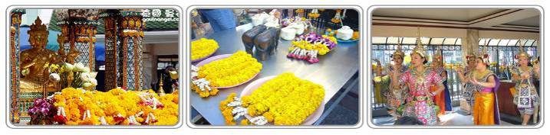
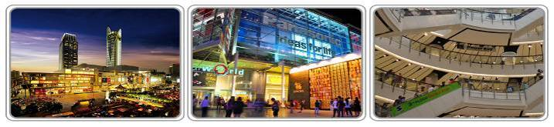
早餐：飯店內 中餐：A-1自助餐 晚餐：方便逛街～敬請自理
住宿：五星CHATRIUM RESIDENCE SATHON 杜喜涵碧樓 ( 保證入住一房一廳 )或AETAS HOTEL 或 ANATARA SATHRON或同級

第五天：曼谷-【蛇園】-夢幻世界5合1【門票+自由券+自助午餐+雪屋+曼谷包NARAYA專賣店】／台北
【人蛇大戰】介紹毒蛇的功用與野外遇蛇急救方式，不管您喜歡與否；多學一點東西總是多一份可靠。
【夢幻世界】－泰國最具規模的遊樂王國，在這裡您可重溫孩時美夢，玩盡各項遊樂設施：海盜船、雲霄飛車、太空梭、碰碰車、搖擺牆、高速衝水車、、、、等等，無不讓您有驚奇樂翻天的感覺。
園內規劃四個樂區：
夢幻世界廣場(Dream World Plaza)帶領您進入第一個夢幻世界的樂園，這裡建有各種歐式奇形怪狀的建築物，整齊地排列於道路兩旁，美麗壯觀。園內每十五分鐘即會以優美的音樂和著音樂娃娃輕快的舞姿，使您更加神清氣爽。
夢幻花園(Dream Garden) 空氣清新涼爽，環境優美，有山水及湖泊，堪稱天堂湖泊，並種有各種樹木。搭乘電纜車帶您橫跨樂園的上空，美麗的歡樂世界就在您的眼下一覽無遺。您也可以選擇乘坐夢幻火車環遊世界七大奇觀，這是園內精心築造的小模型，讓您在短暫的時間內即可遊遍全球著名的七大奇觀。
夢幻樂土(Fantasy Land) 按照世界著名神話故事內容塑造出來的夢幻樂土，這裡有小人茅屋、麵包屋、睡公主、青蛙王子、沉地巨人以及使您立即變成小人的巨人屋，還有湯姆伯伯的農場中飼養的大象、小馬、山羊、綿羊、水牛及其他各種動物。
探險世界(Adventure Land) 進入充滿刺激性的冒險世界，使您的心跳加速，緊張刺激，並備有各種新奇玩樂器具。飛天火車，是全亞洲第一部，以高速的拋轉使您情不自禁發出超過80分貝的叫聲。太空列車，以極高速度帶您沖出地球奔向太空。超級飛浪，讓您體會從六層樓高度墜下的感覺，充滿刺激，樂趣無窮，適合全家人一起玩樂。
【雪屋】－在夢幻世界裡相當受歡迎的項目，讓您親身體驗熱帶地區零下5度下雪的冰冷滋味。
【曼谷包NARAYA專賣店】價廉物美的曼谷包專賣店，各式色彩、質料的曼谷包以時尚的姿態向您招手，便宜低廉的價位讓您買到手軟。而這裡也是許多遊客指定前往購買曼谷包的據點喔！
午後揮一揮手該是說Bye Bye囉，我們期待與您再一次邀約。當然！也為這美妙的泰國之旅畫下個美妙句點。

早餐：飯店內 | 中餐：園內自助餐 | 晚餐：機上簡餐
住宿：溫暖的家

※飯店無自然單間，逢單數則需補收單人房差+4600。
☆PS：請依出發當日使用航班為主，敬請注意！
☆含：機票、責任險200萬意外及10萬意外醫療險、國外食宿、交通、門票、船資。
☆不包含導遊、領隊、司機服務小費每人每日NT$200 X5旅遊天數（當地收取）。古式指壓( 50銖)、Spa(100銖)、HOTEL 行李/件(20銖)、床頭(20銖)。
☆泰國簽證：護照正本、身份證影本（正反面）兩吋彩色照片１張(最近半年照，規格同辦護照)。
☆護照有效期限6個月以上，依出發日計算；護照效期不足六個月者，一律重新辦理。【外僑請自行辦理回台加簽】。
☆餐食如遇季節關係或預約狀況不同，若有更改，敬請見諒。
☆16歲以下之孩童，無論佔床與否，皆不能做泰式按摩、SPA。<12歲以下之孩童不佔床人妖秀無座位>。
☆水上活動，因個人喜好不同，貴賓們可以自由參加，如不參加視同自動放棄亦不可轉讓或退費。
☆購物站：珠寶中心、皮件中心、毒蛇研究中心。
☆此行程不適用未持中華民國護照之人士。
☆貴賓若是以整團報名，人數中有23歲以下及65歲以上，不可超過總團體人數的一半（50%），若有超過（50%）每人則會加收團費請注意！
☆若有開會團、進香、拜會、參觀工廠、、、等，或整團“學生、親子團、老人團、、、等，則需另外報價
☆12歲以下小孩不佔床同大人價，佔、加床須加NT$：1000/每位。
以上行程順序僅供參考，如有順序變動時，請以當地接待旅行社為主但旅遊景點絕不減少，敬請放心!

*行程包裝以外請踴躍再參加當地泰國的建議自費價目表*
項 目 | 費 用
皇家花園四合一(信不信由你博物館+4D動感電影院+鏡子迷宮+緊張刺激的鬼屋) | B. 800/PAX
藝城 | B.1200/PAX
夜釣墨魚（含飲料+BBQ） | B.1200/PAX
PTY所有的秀… (紅磨坊秀或金絲秀或任一夜間成人秀…) | B. 800/PAX
大眼睛BIG EYE 成人秀 | B.1000/PAX
PTY 蒂芬妮人妖秀（VIP座） | B.1000/PAX
SPA（精油按摩、藥草蒸氣浴、養生茶、綠豆湯） | B.1600/PAX
SPA外加去角質（原行程如已有SPA精油按摩、藥草蒸氣浴） | B. 600/PAX
SPA（精油按摩、藥草蒸氣浴、美白去角質、牛奶浴、臉部天然保養護理） | B.2500/PAX
PTY泰式指壓（二小時） | B. 500/PAX
藥草按摩 | B. 1000/PAX
藥草按摩+精油（三小時） | B.1200/PAX
藥草按摩 + 泡腳(兩小時) | B.1000/PAX
DISCO（STAR DIS） | B. 800/PAX
宵夜（椰子燕窩） | B. 400/PAX
宵夜（魚翅+燕窩） | B. 800/PAX
宵夜（魚翅+燕窩+紅蟳冬粉） | B. 1000/PAX
宵夜（夜遊暹邏灣-東方公主號） | B.1000/PAX

